Liceo Particular Mixto San Felipe

Unidad Técnico Pedagógica

Enseñanza Básica

**GUÍA DE TRABAJO N° 2 7° BÁSICO**

**HISTORIA, GEOGRAFÍA Y CS. SOCIALES**

|  |  |  |
| --- | --- | --- |
| **Objetivo** | *Caracterizar los principales aspectos que definieron el periodo de riqueza aportada por la explotación del salitre, considerándola expansión económica y el inicio de la “cuestión social”.(OA 6)* | |
| **Instrucciones** | Lee atentamente cada ítems de la presenta guía de nivelación y luego responde según corresponda. | |
| **Descripción del Aprendizaje** | Caracterizar los principales aspectos que definieron el periodo de riqueza aportada por la explotación del salitre, considerando la expansión económica y el inicio de la “cuestión social”. | |
| **Ponderación de la Guía** | 20% de ponderación en la calificación. | **Fecha de aplicación:** semana del 23 de marzo al 03 de abril. |
| **Correo del docente para consultas** | [rnavea@liceomixto.cl](mailto:rnavea@liceomixto.cl) | |

**Habilidad:**

* Análisis y Trabajo con fuentes de Información (Analizar)

**INICIO**

Lee con atención y contesta las preguntas.

* Lea los siguientes fragmentos extraídos de diversos artículos.

El primero es un informe sobre el estado higiénico de la ciudad de Valparaíso dando a conocer la precariedad en que quedaron las viviendas después de un fuerte sistema frontal.

* Posteriormente se presenta un artículo que habla sobre la experiencia de unos periodistas al recorrer los conventillos de Valparaíso.

“*Nuestra condición de periodistas nos llevó en días pasados hasta los conventillos de este puerto [Valparaíso], de esta segunda metrópoli nacional, que nuestro orgullo de chilenos ha dado en llamar la Perla del Pacífico, y hemos visto allá, en medio de la miseria y el hambre, los cuadros más tristes de la existencia que llevan sus habitantes en las viviendas antes mencionadas […]*

*Después recorrimos las demás viviendas, recibiendo en todas esas impresiones que apena el alma y que mantiene a uno en el recuerdo de aquello por mucho tiempo. Allí están el hambre y la enfermedad en todo su apogeo, en toda su dolorosa desnudez. Niños que lloran, madres que piden pan para sus hijos, vidas consumidas en plena juventud por la falta de higiene y de aseo, he ahí lo que vimos y lo que palpamos personalmente. Los dueños de esas pocilgas matadoras de existencias jóvenes y fuertes, usureros en el más alto de los conceptos humanos, personas sin escrúpulos de ninguna especie, víboras del dinero de los pobres, podían siquiera, una vez por todas, compadecerse de la trágica situación de sus arrendatarios y hacer arreglar, aunque fuera limpiar, sus conventillos con olor a muerte.”*

*Cómo se vive en los conventillos de Valparaíso. (1880-1920). Disponible en: http://www.memoriachilena.cl/602/w3-article-73589.html*

*Valparaíso, diciembre 30 de I899.-Señor Presidente:*

*En cumplimiento de la comisión que el Honorable Consejo de Higiene nos confió, presentamos a usted el informe sobre el estado en que actualmente se encuentra la ciudad y las consecuencias que para la salubridad pública puede traer el abandono y desaseo en que hoy está.*

*Las inundaciones del pasado invierno prueban la urgencia de proceder á este trabajo, pues, gran parte del barrio del Almendral se inundó por la insuficiencia del estero de Jaime para recibir las aguas y arenas que bajaban de las quebradas nombradas y hasta hoy sufren las consecuencias de las inundaciones los habitantes de todo ese barrio. Basta dar una mirada al estero de Jaime para ver la necesidad imprescindible de proceder sin pérdida de tiempo á iniciar los trabajos de limpieza, refacción, defensa y abovedamiento que el cauce necesita. El torrente de agua que corrió por él en el invierno, desbordándose é inundando la ciudad, está convertido hoy en un hilo de agua infecta la que antes de llegar al mar se estanca, acumula é infecciona todos los alrededores de las calles de Maipú, Chacabuco, Yungay y Avenida Errázuriz. Además, todos los puentes que atraviesan el estero de Jaime quedaron deteriorados y en la calle de Yungay, completamente destruido, interrumpiéndose el tráfico de vehículos por esta calle.*

*Fuentes: Memoria Chilena/ Informe del Consejo Superior de Higiene. Valparaíso.*

Preguntas:

1. *Según el texto, ¿Cómo se caracteriza a los conventillos de Valparaíso?*
2. *¿Por qué resulta contradictorio que existan conventillos con condiciones precarias en Valparaíso, ciudad considerada una “segunda metrópoli nacional”?*
3. *Según lo aprendido, ¿A qué se debe la existencia de este tipo de viviendas?*

**DESARROLLO**

* Observa las fotografías e imagina ¿cómo era la vida de los niños en las ciudades o circunstancias que muestran las imágenes?

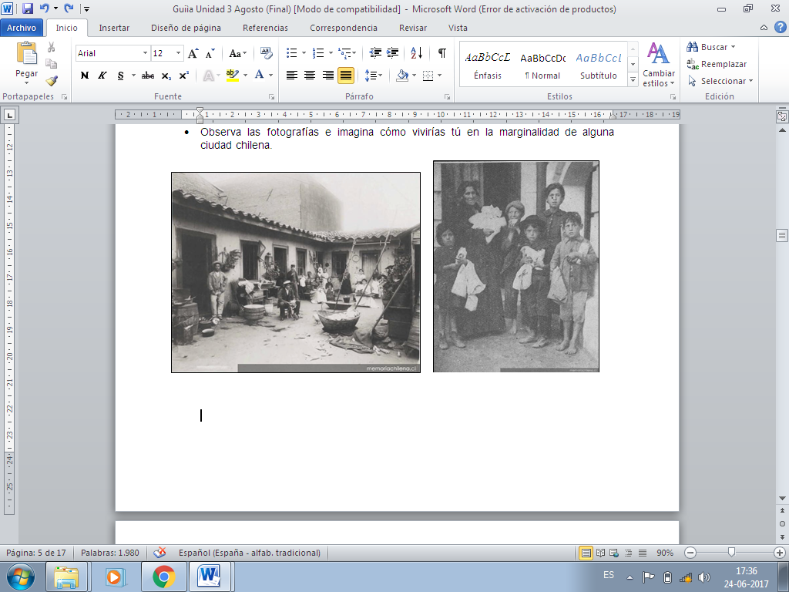

Pobres en Valparaíso (1918)

Conventillo en Valparaíso y Familia (1900)

**Habilidad:**

* Análisis y Trabajo con fuentes de información (Recordar)

______________________________________________________________________________________________________________________________________________________________________________________________________________________________________________________________________________________________________________________________________________________________________________________________________________________________________________________________________________________________________________________________________________________________________________________________________________________________________________________________________________________________

**Habilidad:**

* Comunicación (Crear)

**CIERRE**

* A continuación del punto anterior. Escribe un diario de vida en el que relates tu experiencia.
* Posteriormente haz una ficha de presentación en el diario, donde indiques los aspectos de tu vida, como, por ejemplo: Tú nombre, el nombre de la familia con quién vives y cuáles son sus oficios, según la época.